Évaluation de littérature CM1/CM2 « Deux enquêtes de Arsène Lupin »

LITTÉRATURE | n° | Compétence | Score | Évaluation |  |  |  | Signature
 | 1 | Je comprends un roman que j’ai lu entièrement : Deux enquêtes de Arsène Lupin. | /4 | A | AR | ECA | NA
 | 2 | Je connais le vocabulaire lié aux histoires policières. | /6 | A | AR | ECA | NA

1 - Sur ton cahier, réponds aux questions suivantes par des phrases complètes. [4 réponses]
a) Comment s’appelle la victime ?
b) Cite deux indices qui ont été retrouvés dans la Seine.
c) Quel objet le tueur cherchait-il ?
d) À la fin de l’histoire, qui garde l’objet ?

2 - Sur cette feuille, relie chaque mot à sa définition. [6 réponses]
Le crime | ○ ○ | Élément qui permet de comprendre ce qui s’est passé.
Indice | ○ ○ | Raison pour laquelle le crime a été commis : argent,  vengeance, jalousie, colère...
Enquête | ○ ○ | Personne dont on pense qu’elle a commis le crime, et  sur laquelle on enquête.
Mobile | ○ ○ | Élément qui établit la vérité sur ce qui s’est passé.
Suspect | ○ ○ | La mauvaise action qui a été faite : vol, meurtre,  dégradation...
Preuve | ○ ○ | Recherche d’indices pour trouver le coupable.

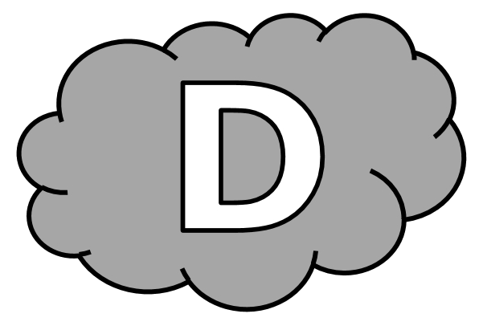
Évaluation de littérature CM1/CM2 « Deux enquêtes de Arsène Lupin »

LITTÉRATURE | n° | Compétence | Score | Évaluation |  |  |  | Signature
 | 1 | Je comprends un roman que j’ai lu entièrement : Deux enquêtes de Arsène Lupin. | /4 | A | AR | ECA | NA
 | 2 | Je connais le vocabulaire lié aux histoires policières. | /6 | A | AR | ECA | NA

1 - Réponds aux questions suivantes par des phrases complètes.
[4 réponses]
a) Comment s’appelle la victime ?
La victime s’appelle .......................................................................
b) Cite deux indices qui ont été retrouvés dans la Seine.
Dans le Seine, on a retrouvé ................................................................
et ........................................................................................................
c) Quel objet le tueur cherchait-il ?
Le tueur cherchait ..............................................................................
d) À la fin de l’histoire, qui garde l’objet ?
À la fin de l’histoire, l’objet est gardé par .............................................. ...........................................................................................................

2 - Relie chaque mot à sa définition. [6 réponses]
Le crime | ○ ○ | Élément qui permet de comprendre ce qui s’est passé.
Indice | ○ ○ | Raison pour laquelle le crime a été commis : argent,  vengeance, jalousie, colère...
Enquête | ○ ○ | Personne dont on pense qu’elle a commis le crime, et  sur laquelle on enquête.
Mobile | ○ ○ | Élément qui établit la vérité sur ce qui s’est passé.
Suspect | ○ ○ | La mauvaise action qui a été faite : vol, meurtre,  dégradation...
Preuve | ○ ○ | Recherche d’indices pour trouver le coupable.

Évaluation de littérature CM1/CM2 « Deux enquêtes de Arsène Lupin » Corrigé

LITTÉRATURE | n° | Compétence | Score | Évaluation |  |  |  | Signature
 | 1 | Je comprends un roman que j’ai lu entièrement : Deux enquêtes de Arsène Lupin. | /4 | A | AR | ECA | NA
 | 2 | Je connais le vocabulaire lié aux histoires policières. | /6 | A | AR | ECA | NA

1 - Sur ton cahier, réponds aux questions suivantes par des phrases complètes. [4 réponses]
a) Comment s’appelle la victime ?
Jenny Saphir.
b) Cite deux indices qui ont été retrouvés dans la Seine.
Un éclat de verre provenant d’un monocle, un bout de carton, un morceau de journal hippique appartenant à un abonné, un encrier, un morceau de soie rouge, un autre morceau de soie rouge avec une empreinte.
c) Quel objet le tueur cherchait-il ?
Un saphir.
d) À la fin de l’histoire, qui garde l’objet ?
Arsène Lupin.

2 - Sur cette feuille, relie chaque mot à sa définition. [6 réponses]
Le crime | ○ ○ | Élément qui permet de comprendre ce qui s’est passé.
Indice | ○ ○ | Raison pour laquelle le crime a été commis : argent,  vengeance, jalousie, colère...
Enquête | ○ ○ | Personne dont on pense qu’elle a commis le crime, et  sur laquelle on enquête.
Mobile | ○ ○ | Élément qui établit la vérité sur ce qui s’est passé.
Suspect | ○ ○ | La mauvaise action qui a été faite : vol, meurtre,  dégradation...
Preuve | ○ ○ | Recherche d’indices pour trouver le coupable.

